DALLMER Schlauchanschlussbogen mit

Dallmer

Eigenschaften

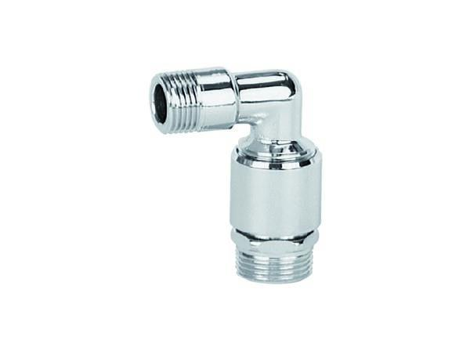

GTIN:

4001636140210

HAN:

140210